…Comenzaremos por tu historia personal, tus intereses, valores, aptitudes, temores y expectativas.

Percepción de Aptitudes
Esta técnica nos lleva a reflexionar sobre las actividades en que tenemos mayor facilidad al momento de desarrollarlas. Considerando que las aptitudes pueden aprenderse y modificarse en el transcurso de la vida, proponemos reflexionar sobre las posibles aptitudes para las cuales nos percibimos capaces o dispuestos a potenciar. (Analizar autopercepción en tabla).
Autoconocimiento
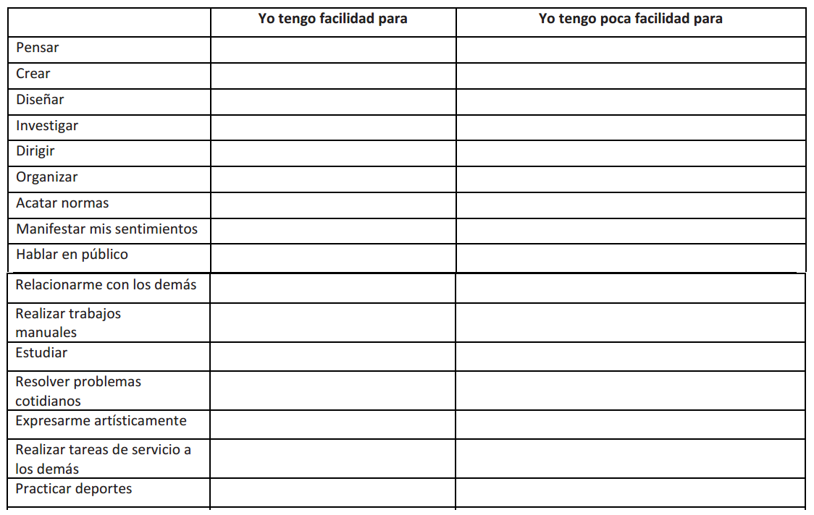
¿Qué carreras o trabajos crees que están relacionadas con tus aptitudes?

Por ahora deja planteadas las coincidencias o diferencias. Seguramente, cuando te informes mejor sobre las opciones que te interesan más, podrás completar estas ideas.
Tené en cuenta que las habilidades pueden ser desarrolladas y mejoradas por el aprendizaje, cuando uno está motivado para ello.

A continuación incluimos una serie de áreas que agrupan distintos tipos de intereses. Luego de leerlas resalta las que son de tu interés.
Autoconocimiento
0-Área Aire Libre: Interés por actividades que implican un contacto directo con la naturaleza y/o espacios abiertos.
1-Área Tecnológico-Mecánica: Interés por aquellas actividades que implican la aplicación de teorías y principios para la producción o fabricación de elementos útiles para la sociedad.
Además, interés por actividades manuales relacionadas con el arte o la técnica. Abarca aquellos problemas que se relacionan con la aplicación de tecnologías a la producción industrial, a la construcción, a los servicios y al aprovechamiento racional de recursos naturales.
2-Área Cálculo: Interés por el razonamiento deductivo, la resolución de problemas matemáticos y el análisis lógico de situaciones.
3-Área Científica: Interés en realizar tareas de investigación para conocer y comprender los procesos físicos, químicos y biológicos. Interés por la comprensión de procesos vitales del hombre, los animales y vegetales.
En el sector agrícola-ganadero, está referida a la producción de los recursos del campo, los conocimientos científicos y la tecnología necesaria para lograr un aprovechamiento más racional y productivo de dichos recursos.
En el área de la salud humana, está referida a la asistencia (trabajar con el enfermo para recuperar su salud), a la promoción de la salud (favorecer condiciones de vida saludable) y a la prevención de las enfermedades (actuar sobre las causas que las provocan).
4-Área Persuasiva: Interés que se caracteriza por un deseo de entablar relaciones con la gente, por los beneficios que puedan representar para uno mismo o para la sociedad.
Interés por tomar decisiones, organizar, dirigir, motivar para el logro de objetivos.
5-Área Artística: Interés para expresarse creativamente por medio del diseño, dibujo, pintura, grabado, diseño arquitectónico, gráfico, industrial, etc.
6-Área Literaria: Interés por la utilización del lenguaje para la expresión oral y escrita. Interés por el conocimiento de otras lenguas.
7-Área Musical: Interés por actividades de composición, instrumentación, investigación y/o canto, con el objeto de descubrir, desarrollar y perfeccionar las potencialidades musicales.
8-Área Social-Asistencial: Interés por actividades que comprendan las relaciones interpersonales con el objeto de ayudar a la gente para lograr el bienestar individual y social. Implica actividades comunitarias en salud, educación, vivienda, trabajo, seguridad, etc.
9-Área Administrativa: Interés por el desempeño en funciones de administración, planificación, dirección y control económico financiero.

Mirá el siguiente cuadro y compará las áreas que resaltaste con las profesiones que aparecen en el recuadro…
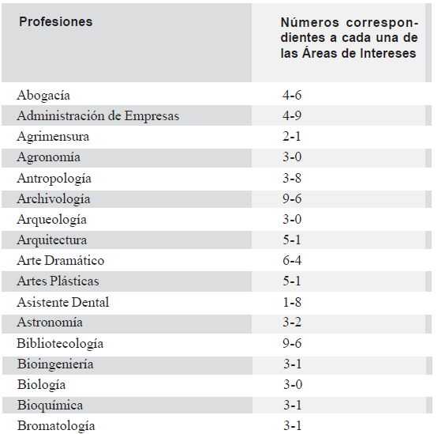
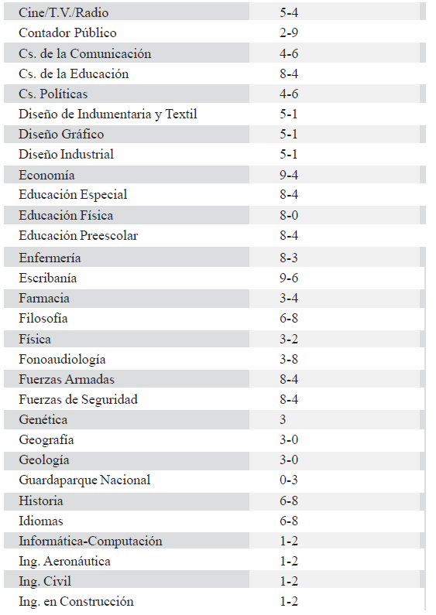

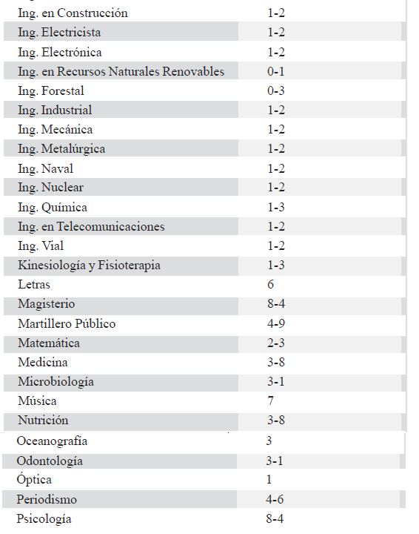

CHASIDE

Te ofrecemos una técnica para que a partir de tus respuestas puedas analizar tus APTITUDES y los INTERESES frente a la actividad profesional
Autoconocimiento

A continuación te damos un link para que accedas a este test de orientación vocacional profesional online:
http://www.psicotecnicostest.com/testdepersonalidad/testdeorientacionvocacional.asp?TIP_
2=Test%20de%20orientaci%F3n%20vocacional&TIP_1=Test%20de%20Personalidad

Podrás ver los resultados de esta manera…. Copia los tuyos:

